Общественный транспорт 18 марта будет ходить по расписанию рабочего дня
16.03.2018
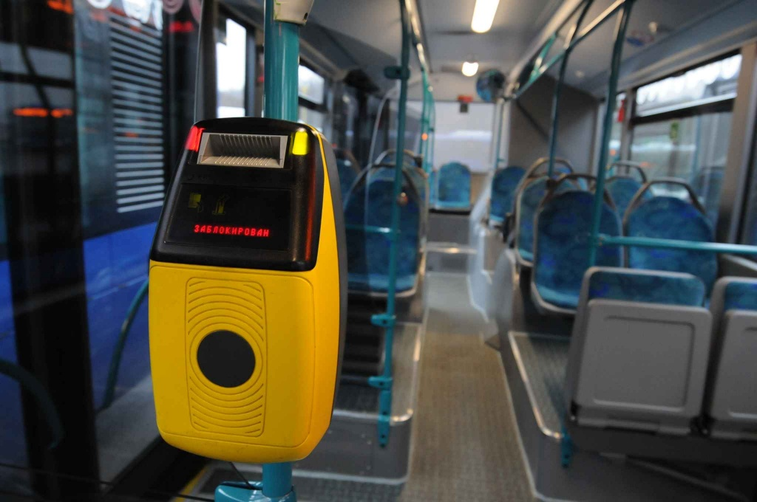
Автобусы, трамваи и троллейбусы Мосгортранса 18 марта будут работать по расписанию буднего дня. Мера предпринята для удобного перемещения граждан к избирательным участкам.

- Ожидается, что 18 марта наземный транспорт будет особенно загружен. Поэтому пассажиров будет перевозить столько же машин, сколько и в будние дни, - пояснил заместитель мэра Москвы, руководитель Департамента транспорта и развития дорожно-транспортной инфраструктуры Максим Ликсутов.

Таким образом, на улицы выйдут порядка 6,5 тысячи трамваем, троллейбусов, автобусов Мосгортранса и еще 1,8 тысячи транспортных средств частных перевозчиков, работающих по государственному контракту.

Максим Ликсутов напомнил, что маломобильные граждане смогут воспользоваться услугами социального такси.

Адрес страницы: http://presnya.mos.ru/presscenter/news/detail/7201501.html
Управа Пресненского района города Москвы

